Jest ojciec?  
- Jest - odpowiada szeptem dziecko.  
- To poproś go.  
- Nie mogę - szepcze dziecko.  
- Dlaczego?  
- Bo jest zajęty - szepcze dalej.  
- A mama jest?  
- Jest.  
- To poproś mamę.  
- Nie mogę. Też jest zajęta.  
- A czy oprócz mamy i taty jest jeszcze ktoś w domu?  
- Tak, policja - potwierdza nadal szeptem maluch.  
- No to poproś Pana policjanta.  
- Nie mogę, jest zajęty.  
- Czy jeszcze ktoś jest w domu?  
- Straż pożarna, ale Pan strażak też jest zajęty.  
- Powiedz mi dziecko, co oni wszyscy robią u was w domu?  
- Szukają.  
- Kogo?  
- Mnie...

Do Kowalskich przyjechała z wizytą babcia i pyta Pawełka:  
- Wnusiu, dobrze się chowasz?  
- Staram się. Ale mama i tak zawsze mnie w końcu znajdzie i wykąpie

Synku, przed godziną w szafce były dwa ciastka, teraz jest tylko jedno. Co się stało?  
- To nie moja wina. Było ciemno i nie zauważyłem tego drugiego.

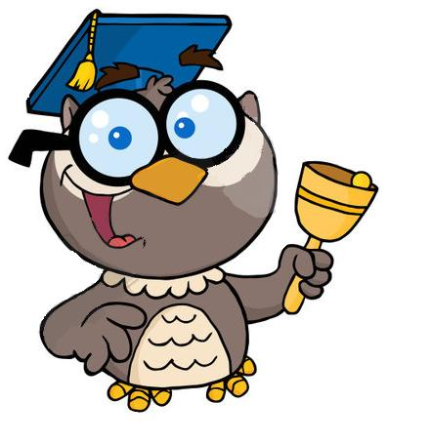

**2017/2018**

**Nr 5-6 Kwiecień**

**Opracowali : Purgał Tomasz, Smolarek Wiktoria, Nowak Kaja.**  **Opiekun: Justyna Newereńczuk**

***KWIECIEŃ***

***1 kwietnia Prima Aprilis***

***1 kwietnia Wielkanoc***

***2 kwietnia Lany Poniedziałek***

***11 kwietnia - Dzień Radia***

***21 kwietnia - Dzień Sobowtóra***

***23 kwietnia - Światowy Dzień Praw Autorskich***

***28 kwietnia Międzynarodowy Dzień Tańca***

**Opracowały: Wiktoria Smolarek, Kaja Nowak**

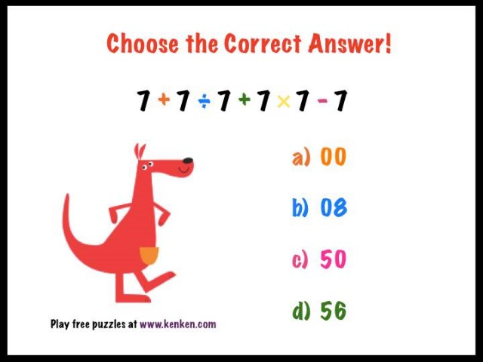

**Opracowały: Wiktoria Smolarek, Kaja Nowak**

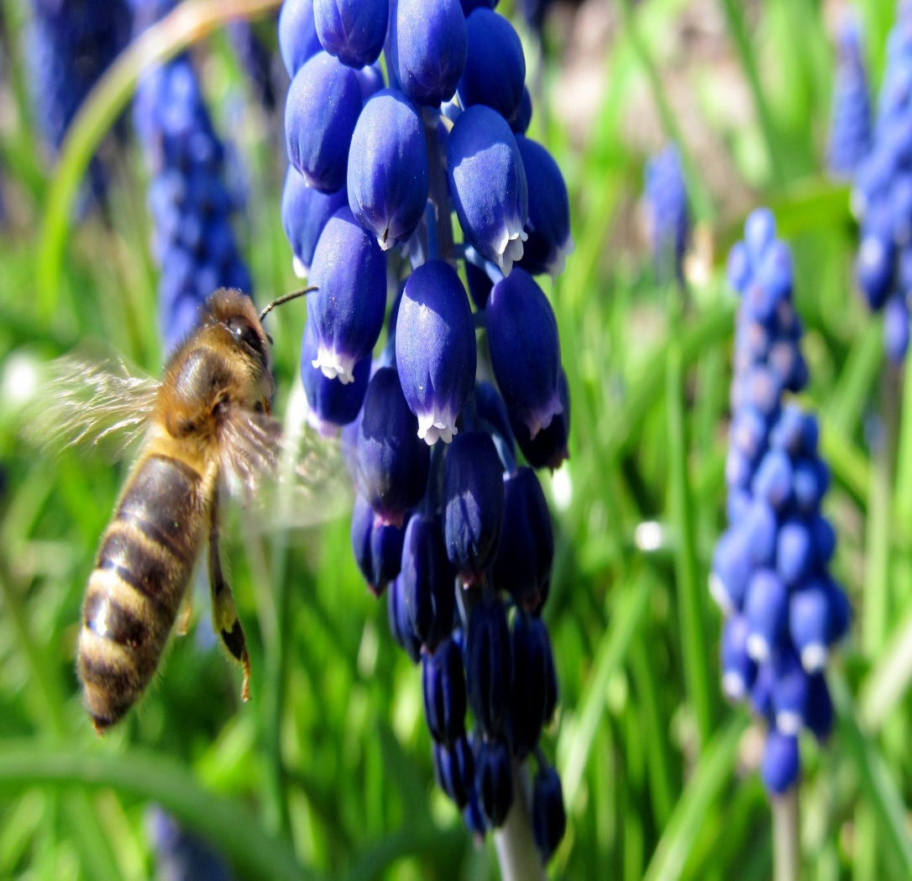

#### C:\Users\a\Desktop\horoskop-dla-dzieci-znak-zodiaku-baran-BIG-35350.jpg 21.03 - 19.04 Baran

## Małe Barany mają zazwyczaj gorący temperament i często są niezwykle utalentowane. ****Jest uparty,** **dumny**** i za wszelką cenę chce postawić na swoim. Jeśli ktoś nie spełni jego zachcianki, złości się.

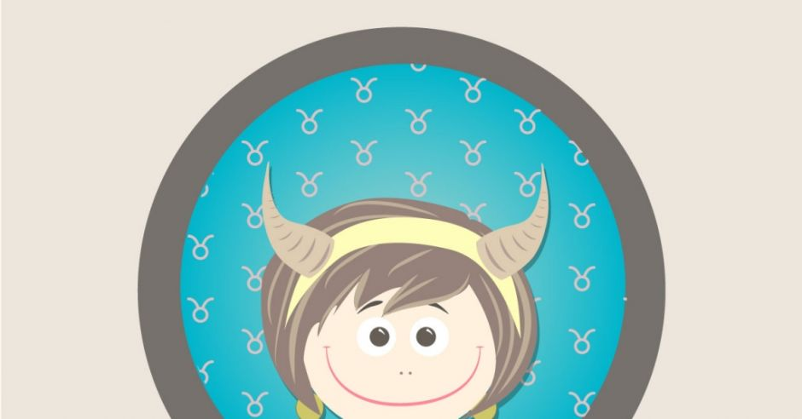

**20.04 - 18.02 Byk**

## Dzieci spod znaku Byka są wyjątkowo spokojne i miłe. Miłości i czułości potrzebują jak powietrza, podobnie jak pochwał.

**Prima aprilis** (z łac. *prima (dies) Aprilis* oznacza dosłownie [***pierwszy (dzień) kwietnia***](https://pl.wikipedia.org/wiki/1_kwietnia)), **dzień żartów** – obyczaj obchodzony pierwszego dnia kwietnia w wielu krajach świata. Polega on na robieniu żartów, celowym wprowadzaniu w błąd, nabierania kogoś, konkurowaniu w próbach sprawienia, by inni uwierzyli w coś nieprawdziwego. Tego dnia w wielu mediach pojawiają się różne żartobliwe informacje. Pochodzenie tego zwyczaju nie jest dokładnie wyjaśnione.



To najstarsze i najważniejsze [święto](https://pl.wikipedia.org/wiki/%C5%9Awi%C4%99to) [chrześcijańskie](https://pl.wikipedia.org/wiki/Chrze%C5%9Bcija%C5%84stwo) upamiętniające [misterium paschalne](https://pl.wikipedia.org/wiki/Misterium_paschalne) Jezusa Chrystusa: jego mękę, śmierć i [zmartwychwstani](https://pl.wikipedia.org/wiki/Zmartwychwstanie_Jezusa)e. Niedziela wielkanocna rozpoczyna się już w sobotę po zapadnięciu zmroku. Rozpoczyna ją [Wigilia Paschalna](https://pl.wikipedia.org/wiki/Wigilia_Paschalna), podczas której zapala się [paschał](https://pl.wikipedia.org/wiki/Pascha%C5%82) – wielką woskową świecę, która symbolizuje zmartwychwstałego Chrystusa. Jest to również ostatni dzień [Triduum Paschalnego](https://pl.wikipedia.org/wiki/Triduum_Paschalne).

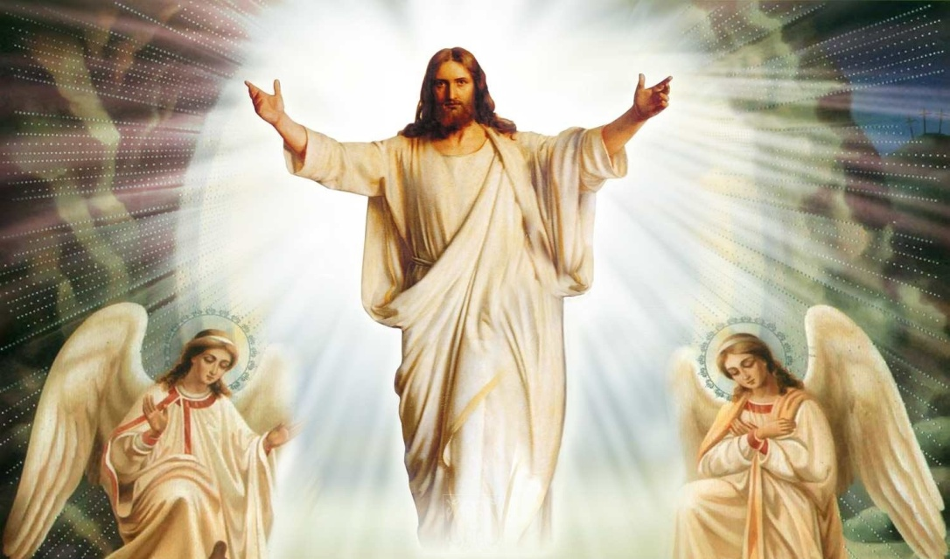

# Lany poniedziałek (znany także jako Śmigus-dyngus) – zwyczaj pierwotnie słowiański, a wtórnie związany z [Poniedziałkiem Wielkanocnym](https://pl.wikipedia.org/wiki/Poniedzia%C5%82ek_Wielkanocny). Współcześnie posiada wiele regionalnych nazw. Geneza ludowych zwyczajów obchodzonych w Poniedziałek Wielkanocny jest związana z praktykami Słowian, którzy czcili radość po odejściu zimy i przebudzeniu się wiosny. Śmigus i dyngus przez długi czas były odrębnymi obyczajami. Śmigus głównie polegał na symbolicznym biciu witkami wierzby lub palmami po nogach i oblewaniu się zimną wodą, co symbolizowało wiosenne oczyszczenie z brudu i chorób, a w późniejszym czasie także i z grzechu. Na śmigus nałożył się zwyczaj dyngusowania (dyngowanie), dający możliwość wykupienia się pisankami od podwójnego lania. Dyngus związany był z folklorystycznymi praktykami Słowian poświęconym ekspedycji. Polegał na odwiedzaniu znajomych i przypadkowych osób. Wizytom zazwyczaj towarzyszył poczęstunek, bądź darowizna z zaopatrzeniem na drogę.

Polskie [święto](https://pl.wikipedia.org/wiki/%C5%9Awi%C4%99to) obchodzone corocznie [11 kwietnia](https://pl.wikipedia.org/wiki/11_kwietnia) w celu podkreślenia roli [radia](https://pl.wikipedia.org/wiki/Radio) w codziennym życiu społeczeństwa. Oficjalną datą powstania [polskiej radiofonii](https://pl.wikipedia.org/wiki/Historia_radiofonii_w_Polsce_%E2%80%93_kalendarium) jest 18 kwietnia 1926. Ważnym posunięciem do jej rozwoju było uchwalenie w dniu 11 kwietnia 1923, przez Stowarzyszenie Radiotechników Polskich (SRP), dokumentu „Opinia zarządu SRP w sprawie wytycznych do ustawy radiotelegraficznej”. W czerwcu tego samego roku wpłynął do [Sejmu RP](https://pl.wikipedia.org/wiki/Sejm_Rzeczypospolitej_Polskiej) projekt ustawy opracowany przez [Ministerstwo Poczt i Telegrafów](https://pl.wikipedia.org/wiki/Ministerstwo_Poczt_i_Telegraf%C3%B3w), a 3 czerwca 1924 ustawa została podpisana

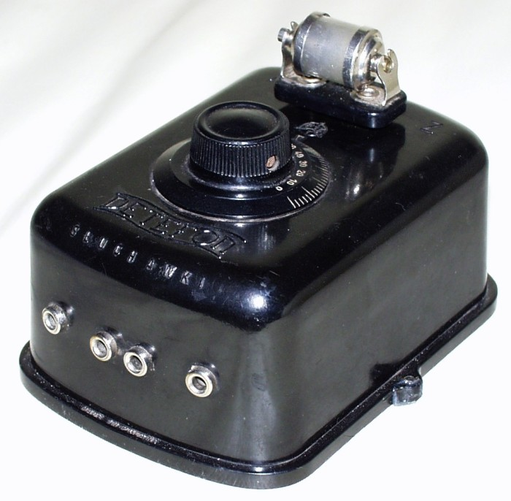

**Światowy Dzień Książki i Praw Autorskich** (*Międzynarodowy Dzień Książki*, *Światowy Dzień Książki*) – doroczne [święto](https://pl.wikipedia.org/wiki/%C5%9Awi%C4%99to) organizowane przez [UNESCO](https://pl.wikipedia.org/wiki/UNESCO) w celu promocji [czytelnictwa](https://pl.wikipedia.org/wiki/Czytanie), edytorstwa i ochrony [własności intelektualnej](https://pl.wikipedia.org/wiki/W%C5%82asno%C5%9B%C4%87_intelektualna) za pomocą [praw autorskich](https://pl.wikipedia.org/wiki/Prawo_autorskie). Dzień ten po raz pierwszy obchodzono w [1995](https://pl.wikipedia.org/wiki/1995) roku. obchodzony jest [23 kwietnia](https://pl.wikipedia.org/wiki/23_kwietnia).

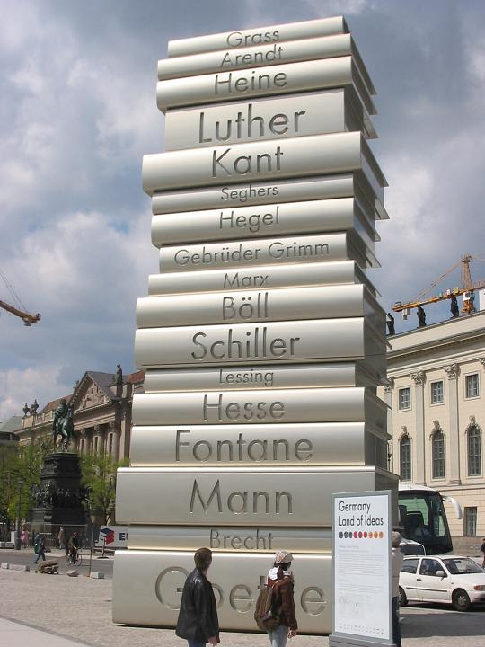

Dzisiaj na całym świecie obchodzony jest **Międzynarodowy Dzień Tańca**. Ustanowiony został 28 lat temu dzięki inicjatywie **UNESCO** oraz **International Dance Council.** Już nasi dalecy przodkowie lubowali się w tańcu, a ich taneczne ekscesy możemy podziwiać na skalnych malowidłach. Nie ulega wątpliwości, że wiele zmieniło się od tamtego czasu, jednak jedno pozostało bez zmian. Nadal ochoczo łapiemy każdą okazję, żeby tańczyć, balować, gibać się, brylować, pląsać podrygiwać, wywijać na parkiecie…

